UTS

Práctica 4: Prueba de la Ruta Básica

CC421 - TOPICOS SELECTOS DE INFORMATICA II

____________________________________________________________________________________

____________________________________________________________________________________

Tabla de Contenido

1. Determinar la gráfica de control del flujo. 2

1.1 Código a nodos. 2

1.2 Gráfica de control de flujo. 2

2. Determinar la complejidad ciclomática. 2

3 y 4. Determinar el conjunto de la ruta básica. / Crear los casos de prueba 2

5. Testimonio de pruebas ejecutadas. 3

____________________________________________________________________________________

____________________________________________________________________________________

Prueba de la Ruta Básica.

1. Determinar la gráfica de control del flujo.
   1. Código a nodos.

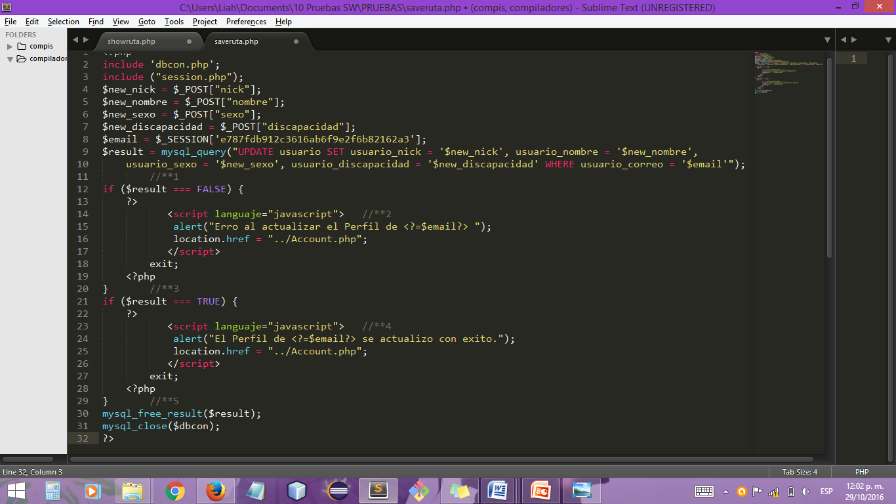

* 1. Gráfica de control de flujo.

. C:\Users\Liah\Documents\10 Pruebas SW\PRUEBAS\DIAG.png

1. Determinar la complejidad ciclomática.

$v\left(G\right)=E−N+2$.

E = 5 aristas N = 5 nodos.

v(G) = E – N + 2

v(G) = 5-5 =2

3 y 4. Determinar el conjunto de la ruta básica. / Crear los casos de prueba

***Ver página siguiente.***

**Basis Path Testing Worksheet**

|  |  |
| --- | --- |
| Module Name: showruta.php | Project: UTS |
| Author: Manuel Ruiz | Tester: Manuel Ruiz |
| Date: 29/10/16 | Test Date: 29/10/16 |

Cyclomatic Complexity Computation (# Edges - # Nodes + #terminal nodes):

|  |  |  |
| --- | --- | --- |
| Path  (E.g. 1-3-4-13-14) | Test Case Matrix | |
| 1 | 2 |
| 1 - 2 -5 | X |  |
| 1 - 3 - 4 – 5 |  | X |

**Test Cases**

|  |  |  |
| --- | --- | --- |
| Case # | Input Values | Expected Outcomes |
| 1 | Result = FALSE | “ Erro al actualizar el Perfil de <X>” |
| 2 | Result = TRUE | “El Perfil de <X> se actualizo con exito.” |

1. Testimonio de pruebas ejecutadas.

|  |  |
| --- | --- |
|  |  |